Министерство образования Республики Беларусь

Учреждение образования

«Белорусский государственный университет ,информатики и радиоэлектроники»

Факультет компьютерных систем и сетей

Кафедра электронных вычислительных машин

Дисциплина: Основы компьютерных сетей

ОТЧЕТ

по лабораторной работе № 4

на тему

СЛУЧАЙНЫЕ МЕТОДЫ ДОСТУПА К МОНОКАНАЛУ

Студент: Ю. Л. Спасёнов

Преподаватель: В. А. Марцинкевич

МИНСК 2024

**1 ТЕОРЕТИЧЕСКАЯ ЧАСТЬ**

**1.1 Исходные данные**

Для написания и отладки программы использовался IntelliJ IDEA. В качестве языка программирования был выбран язык Java и библиотека JavaFX для создания графического интерфейса (GUI).

Для эмуляции COM-портов использовался socat.

**1.2 Алгоритм CSMA/CD**

Алгоритм CSMA/CD (Carrier Sense Multiple Access with Collision Detection) — это метод доступа к сетевым каналам, который используется для управления передачей данных в Ethernet-сетях. Он помогает предотвратить столкновения пакетов данных, когда несколько устройств пытаются передать информацию одновременно.

Описание работы:

Сторона передатчика:

1. Слушание канала: Устройство (передатчик) начинает с проверки канала на наличие других передач. Если канал свободен, передатчик может начинать передачу данных.
2. Передача данных: Устройство начинает отправлять данные в сеть.
3. Обнаружение коллизий: Во время передачи передатчик продолжает слушать канал. Если он обнаруживает сигнал от другого устройства (коллизию), это означает, что два или более устройства начали передачу одновременно.
4. Остановка передачи: В случае обнаружения коллизии передатчик немедленно прекращает передачу данных и отправляет специальный сигнал, чтобы оповестить другие устройства о столкновении.
5. Временная задержка: Устройство ожидает случайный промежуток времени (backoff) перед повторной попыткой передачи, чтобы уменьшить вероятность повторной коллизии. Этот промежуток времени увеличивается с каждым последующим столкновением.
6. Повторная передача: После задержки передатчик снова начинает проверять канал и, если он свободен, повторяет процесс передачи данных.

Сторона приемника:

1. Слушание канала: Устройство слушает канал для получения данных. Если оно обнаруживает данные, оно начинает их принимать.
2. Обработка данных: Приемник обрабатывает полученные данные и проверяет их на наличие ошибок (например, с использованием контрольной суммы).
3. Подтверждение получения: Приемник может отправить подтверждение о получении данных (например, в некоторых протоколах), чтобы передатчик знал, что данные были успешно приняты.
4. Обработка коллизий: Если приемник обнаруживает коллизию, он игнорирует данные, полученные во время столкновения.

Схема передачи данных (передатчик):

1. Слушание канала → 2. Если канал свободен, передача данных → 3. Обнаружение коллизий во время передачи → 4. Если коллизия обнаружена, остановка передачи и отправка сигнала → 5. Ожидание случайного времени (backoff) → 6. Повторная проверка канала и передача.

Схема приема данных (приемник):

1. Слушание канала → 2. Если данные обнаружены, их прием → 3. Обработка и проверка данных на ошибки → 4. Отправка подтверждения (если необходимо) → 5. Игнорирование данных, полученных во время коллизии.

Пример работы алгоритма представлен на рисунке 1.1.

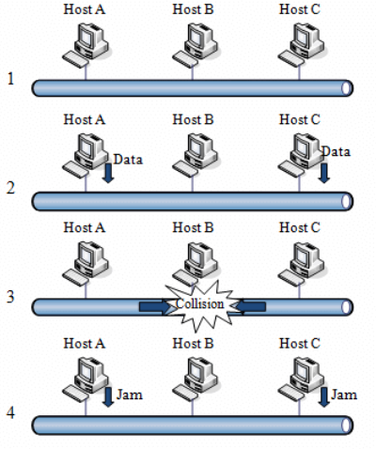

Рисунок 1.1 – Пример работы алгоритма CSMA/CD

Результат работы компьютерной программы изображен на рисунке 1.2.

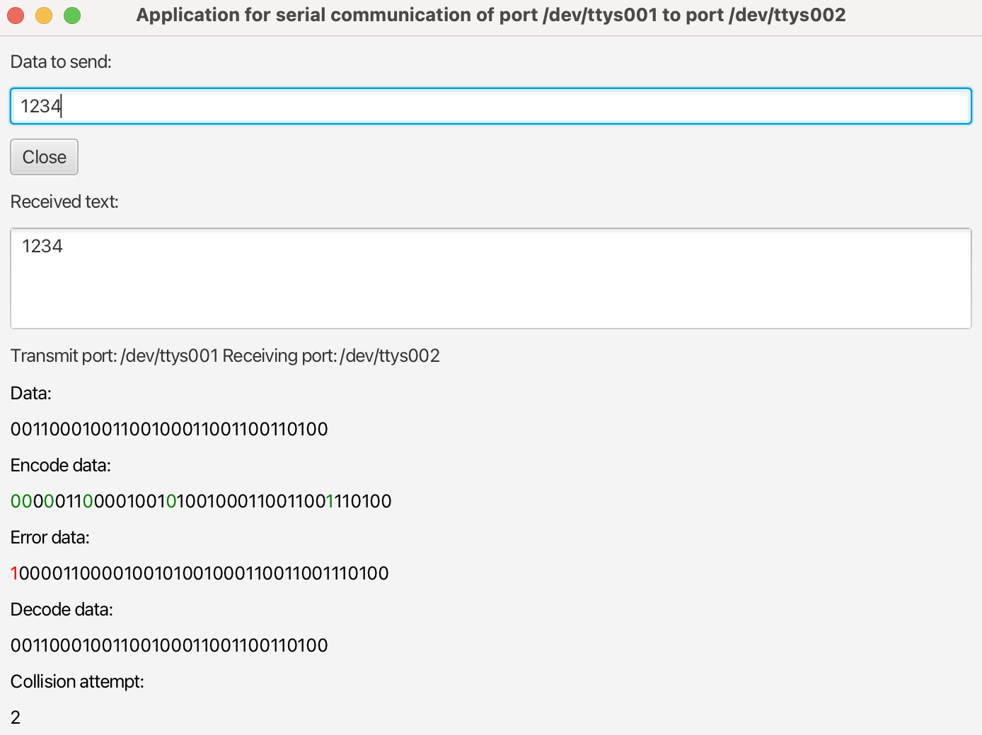

Рисунок 1.2 – Результат работы компьютерной программы